الجمهورية الجزائرية الديموقراطية الشعبية

المدة : ساعة ونصف

المتوسطة

اختبار الفصل الثالث في العلوم الفيزيائية والتكنولوجيا

المستوى : الرابعة متوسط

الوضعية الأولى:
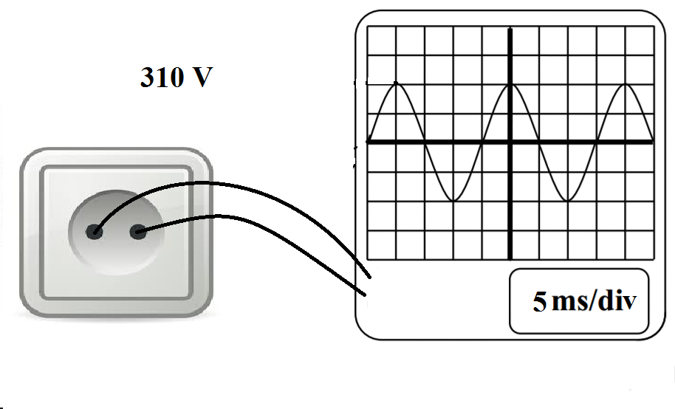
اشترت عائلة احمد فرن كهربائي جديد مكتوب عليه V220 و 50 Hz و في اليوم الموالي ارادت الأم تجربة الفرن الجديد لكنه انطفأ بعد تشغيله مباشرة و إنقطع التيار على كامل المنزل، إتصل الأب بمختص في الكهرباء الذي اعتقد أن المشكل يكمن في المأخذ فقام المختص بالتجارب التالية:
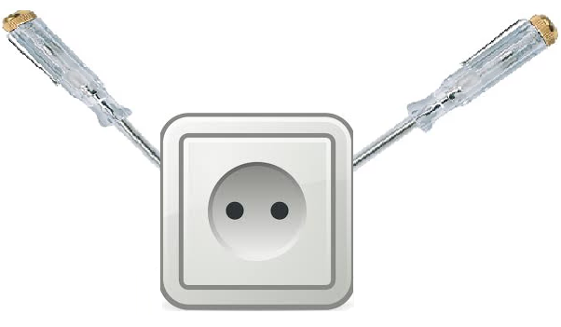

تجربة 01 تجربة 02
- تعرف على السلكين Aو B
- تعرف على نوع التوتر المبين في التجربة 02 ؟علل
- استخرج من التجربة 02 كل من التوتر الأعظمي و التوتر الفعال
- بين سبب المشكل الذي تعرضت له الأم و بين الحل اللازم ؟
- بماذا تنصح هذه الأسرة بخصوص نوع المأخذ ؟
الوضعية الثانية:
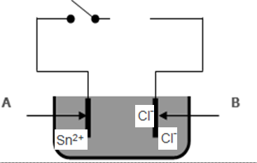
بغرض الحصول على غاز الكلور قامت مجموعة من التلاميذ بوضع مسحوق كلور القصدير SnCl₂ في وعاء تحليل كهربائي به مصباح ثم قامو بغلق الدارة الكهربائية :
- صف هل سيتوهج المصباح ؟ علل
- قام أحد التلاميذ بإضافة الماء المقطر للمسحوق
- تعرف على الصيغة الشاردية لكلور القصدير ؟
- سم المسريين مع العلم أن شوارد القصدير تتجه إلى المسرىA و شوارد الكلور الى B
- أعد رسم الدارة وأضف العمود الكهربائي (المولد)مبينا القطبين الموجب و السالب
- صف ماذا سيحدث عند كل مسرى ؟
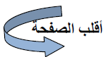
- أكتب المعادلات النصفية (عند كل مسرى) ثم أكتب المعادلة الإجمالية للتفاعل
- بين كيف يمكن الكشف عن شوارد الكلور في هذا المحلول ؟

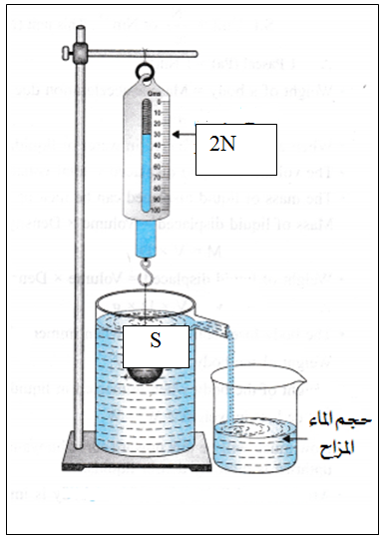
الوضعية الإدماجية :

جملة ميكانيكية (S) كتلتها (400g)نغمرها في الماء وهي
معلقة في ربيعة كما بالوثيقة المقابلة فيشير المؤشر إلى 2N
ويزيح حجما من الماء كتلته 200 غ
- تعرف على القيمة 2N ؟
- أوجد قيمة دافعة أرخميدس للماء مع تحديد مميزاتها.
- احسب حجم الماء المزاح اذا علمت ان الكتلة الحجمية
للماء Kg/m ³1000 .

تعطى الجاذبية الأرضية:g= 10N/kg

